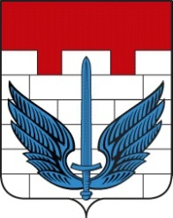

ЗАКРЫТОЕ АДМИНИСТРАТИВНО-ТЕРРИТОРИАЛЬНОЕ ОБРАЗОВАНИЕ
Локомотивный городской округ Челябинской области

ПРОТИВОДЕЙСТВИЕ КОРРУПЦИИ

Порядок рассмотрения
обращений о фактах коррупции
в соответствии с положениями
Федерального закона
от 2 мая 2006 года № 59-ФЗ
«О порядке рассмотрения обращений граждан»:

регистрация обращений –

в 3-х-дневный срок

перенаправление
в компетентные органы -

в 7-ми-дневный срок

Граждане имеют право на самостоятельное обращение в правоохранительные органы
о фактах коррупции

